Mách bạn cách tỉa hành tây thành hoa
Do hình dáng và cấu trúc đặc biệt với nhiều lớp liền kề nhau nên hành tây, hành tím rất thích hợp để tỉa thành những kiểu hoa sen đẹp mắt. Bên cạnh đó, bạn cũng có thể tỉa củ hành thành các loại hoa súng, hoa cúc và hoa nhiều cánh rực rỡ.
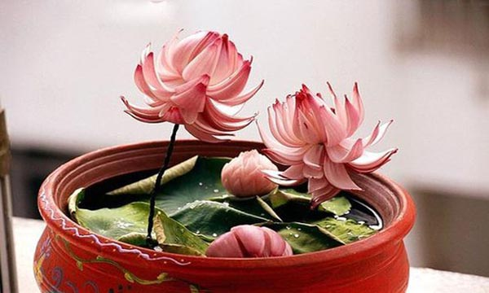
Cách tỉa hoa từ củ hành không khó. Bạn chỉ việc thích thú là có thể hoàn thành xong một bông hoa từ củ hành trong nháy mắt.
1. Tỉa hoa sen có đài từ hành tây
Chuẩn bị:
1 củ hành tây (Chọn củ có dạng hình búp sen)
1 miếng bí đỏ
1 con dao nhọn
1 thau nước đá lạnh
Thực hiện :
Cách 1:
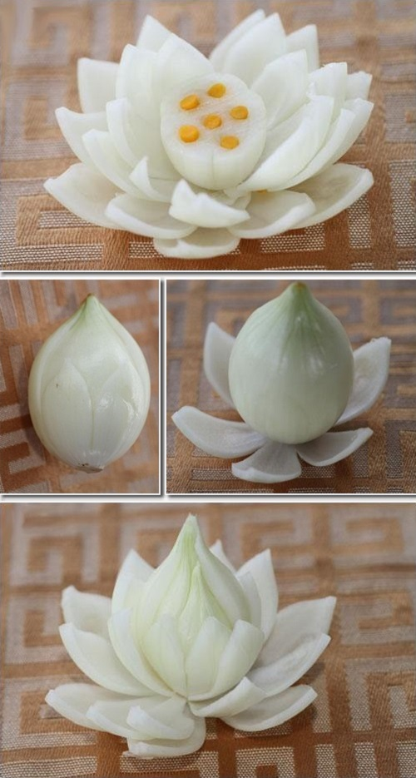
Các bước tỉa hoa sen có đài và nhụy từ củ hành tây​
Bước 1: Bóc vỏ ngoài của hành tây và rửa sạch sau đó khía làm 6 phần theo chiều dọc của củ sao cho giữ lại với phần cuống khoảng 1cm. Nhẹ nhàng tách các cánh khỏi lớp thứ nhất củ củ hành và tỉa lại cho giống hình cánh sen. Lưu ý, khi tách phải thật nhẹ tay để cánh không bị gãy.
Bước 2: Tiếp tục khía các đường ở lớp thứ 2 so le với lớp 1 để tạo thành 6 phần và cắt tỉa cánh sen như lớp trước.
Bước 3: Tương tự với các lớp khác. Khi thấy tạo được khoảng 3 lớp, bạn ngưng để giữ lõi bên trong làm búp sen.
Bước 4: Cắt ngang lõi củ hành để có hình búp sen. Đặt các hạt bí đỏ tròn vào giữa búp sen để làm nhụy sen .
Cách 2:
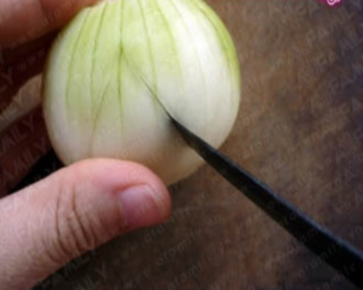
Các bước tỉa hoa sen có đài từ hành tây​
Bước 1: Bóc vỏ hành tây và cắt đầu.
Bước 2: Dùng đầu nhọn của dao ấn một hình chữ V vào sâu đến 2/3 lõi và tiếp tục cho đến khi hết một vòng.
Bước 3: Tách đôi củ hành và dùng dao cắt thẳng một đường ở giữa ½ củ hành vừa có được.
Bước 4: Tách các lớp hành rời nhau và chồng lại so le để tạo hình cánh sen.
Bước 5: Dùng lõi hành vừa tách cắt đôi và đặt vào giữa các cánh hoa vừa sắp so le để làm thành nhụy.
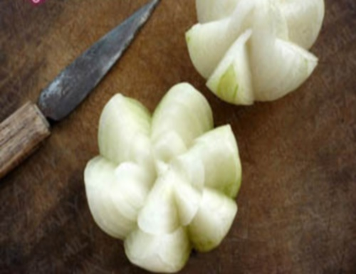
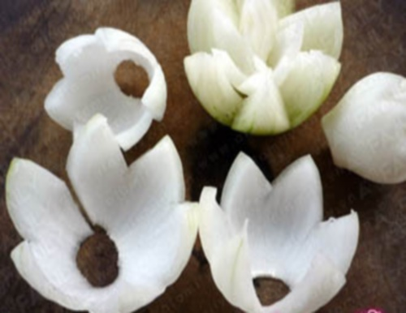
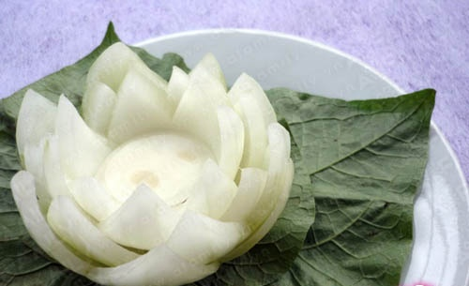
Cuối cùng, để trang trí bắt mắt hơn, bạn có thể đặt hoa lên hai lá lốt khi bày trên đĩa thức ăn.
2. Tỉa hành tây thành hoa sen nở to
Chuẩn bị:
1 củ hành tây (Chọn củ có dạng hình búp sen)
1 con dao nhọn
1 thau nước đá lạnh
Cách tỉa:
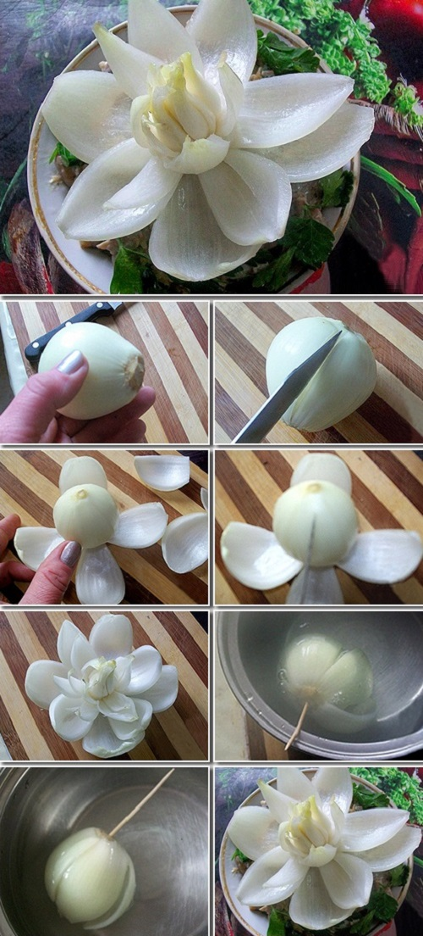
Các bước tỉa hoa sen nở từ hành tây​

Bước 1: Bóc vỏ ngoài củ hành tây, dùng đầu nhọn dao khía lớp ngoài củ hành thành 5-6 cánh đều nhau. Vừa khía vừa tách cánh.
Bước 2: Lớp tiếp theo, khía so le với lớp cánh đã tách trước đó cho đến khi được khoảng 3-4 lớp cánh.
Bước 3: Lõi bên trong cùng của củ hành, bạn dùng đầu mũi dao chẻ làm bốn theo chiều dọc đến khoảng ½ để phần này có thể dựng đứng. Lúc này bạn đã có hình bông sen cơ bản.
Bước 4: Ngâm bông sen vào thau nước lạnh khoảng 10 phút để cánh hoa nở và cứng hơn.
Với những bước cơ bản và dễ dàng, bạn đã có một bông sen nở đều để trang trí cho món ăn của mình rồi đấy!
- Tỉa hoa súng từ hành tây
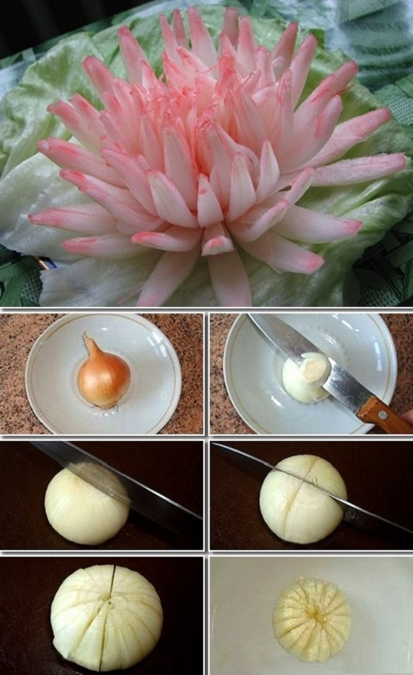
Chuẩn bị:
1 củ hành tây
1 con dao nhọn
1 thau nước đá lạnh
Cách làm:
Bước 1: Bóc vỏ hành tây và gọt ngang phần đầu để dễ tách cánh về sau.
Bước 2: Dùng dao bổ đều các phần từ làm hai, làm tư, làm sáu… cho đến khi các cánh nhỏ như yêu cầu. Lưu ý, trong quá trình bổ miếng luôn dùng tay gom gọn củ hành để mỗi cánh được đều đẹp hơn.
Bước 3: Dùng dao tách nhẹ các lớp hành tây ra, bạn sẽ có được hình bông súng nở xòe xinh xắn.
Bước 4: Ngâm hoa vào thau nước lạnh để cánh cứng hơn. Nếu thích, bạn có thể tô màu hoặc nhúng hoa vào màu để nhuộm.
Một bông súng to bản được làm từ hành tây có lẽ là kiểu dáng đơn giản nhất mà bạn có thể làm.
4. Tỉa hành tây thành bông hoa xinh
Chuẩn bị:
1 củ hành tây (Chọn củ có dạng hình búp sen)
1 củ cà rốt hoặc súp lơ xanh, nấm…
1 con dao nhọn
1 thau nước đá lạnh
Cách tỉa:
Bước 1: Bóc vỏ và cắt đôi củ hành.
Bước 2: Cắt chữ V sâu khoảng 2/3 của nửa củ hành vừa cắt để tạo viền răng cưa quanh củ.
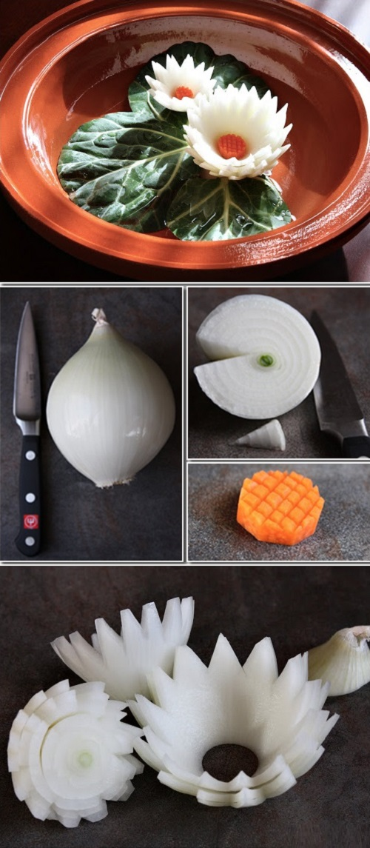
Bước 3: Nhẹ nhàng đẩy và tách các lớp hành rời nhau, sau đó chồng các lớp này so le với nhau thành 2-3 lớp.
Bước 4: Cắt củ cà rốt thành miếng tròn và khía ca rô, sau đó đặt vào giữa cánh hoa làm nhụy. Làm tương tự nếu dùng nấm. Trường hợp dùng súp lơ xanh, bạn chỉ việc cắt bỏ một phần chân bông nhỏ.
Bước 5: Ngâm hoa vào một thau nước lạnh sau 5 phút lại lấy ra trang trí.
- Tỉa bông cúc từ hành tây
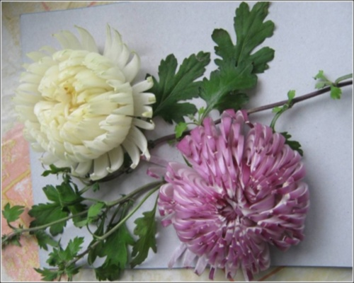
Chuẩn bị:
2 củ hành tây: 1 trắng, 1 tím
1 con dao nhọn
Vài nhánh cúc
Cách làm:
Bước 1: Bóc vỏ hành tây để nguyên đầu và gốc rễ.
Bước 2: Dùng dao bổ đều các phần từ làm hai, làm tư, làm sáu… cho đến khi các cánh thật mảnh. Lưu ý, trong quá trình bổ miếng luôn dùng tay gom gọn củ hành để mỗi cánh được đều đẹp hơn.
Bước 3: Tách nhẹ không để bung phần củ hành như cách bung bông súng và không ngâm nước bạn sẽ có một bông cúc e ấp thật xinh.
- Tỉa hoa sen từ hành tím
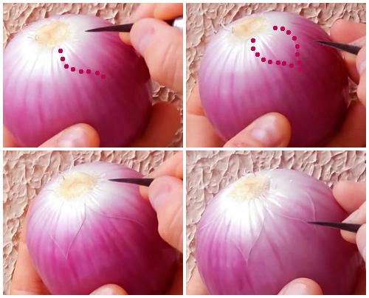
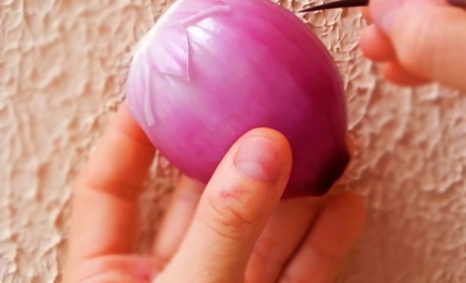
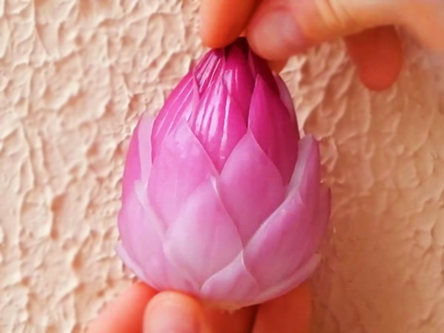
Chuẩn bị:
1 con dao tỉa trái cây
1 củ hành tím
Cách tỉa:
Bước 1: Lột vỏ hành bên ngoài. Xoay chiều rễ củ lên trên và dùng dao nhọn khía hình cánh hoa đều quanh gốc củ. Khi đủ một vòng, bạn dùng dao tách nhẹ phần rời ở phía dưới. Lúc này, bạn sẽ có một lớp cánh hoa.
Bước 2: Tiếp tục khía hình cánh hoa so le với lớp cánh trước và tách phần rời phía dưới để có lớp cánh thứ hai. Làm như vậy cho đến hết củ bạn sẽ có được hoa sen tầng.

